管理体系审核记录表
过程与活动、  抽样计划 | 涉及  条款 | 受审核部门：人力资源部 主管领导： 杨蓓珊 陪同人员：李燕燕 | 判定
 |  | 审核员：王宁敏 审核时间：2021-9-28 8：00-17：00（12:00-13:00午餐）
 |  | 审核条款：5.3 组织的岗位、职责和权限、6.2 目标、能源指及其实现的策划、7.2能力、7.3意识、7.4沟通交流、10.1 不符合与纠正措施、10.2 持续改进。
1.能源职责、能源管理目标及实现措施策划适宜性，履行职责和目标实现情况； | 5.3/6.2 | 1.人力资源部：领导：奚彩霞 ，共2人；岗位设置：经理岗、招聘岗、劳资岗、教育培训岗、员工关系岗。  本部门的能源职责：人力资源规划。人事招聘与配置管理。员工培训与发展管理。绩效管理。薪酬福利管  理。劳动关系管理。协助文化建设。事业部的人事工作。完成上级领导交办的其他任务。其他在《能源手册》中5.3条款予以描述。  2.提供人力资源部能源管理目标  保证公司二个目标指标的完成，  1)能源标准培训率100%；2)节能知识培训率100%；3)内审员培训合格率100%;4）文件受控率100%。  查阅相关记录，全部完成。  3.查阅公司对各部门的考核，  2020年度及2021年1-8月管理目标、指标分解及完成情况  序号 层 级 目标、指标 2020年完成情况 2021年1-8月份完成情况  公司级 机械事业部≦8.26kgce/万元。模具事业部≦50.04kgce/万元。 10.69kgce/万元 21.89kgce/万元 12.28kgce/万元 63.89kgce/万元  1 机械 事业部 目标 指标 机械事业部≦8.26kgce/万元。 10.69kgce/万元 12.28kgce/万元  2 模具 事业部 目标 指标 模具事业部≦50.04kgce/万元。 21.89kgce/万元 63.89kgce/万元  2 人力 资源部 目标 指标 - 能源标准培训率100%； - 节能知识培训率100%； - 内审员培训合格率100% - 文件受控率100% 1、能源标准培训率100%； 2、节能知识培训率100%； 3、内审员培训合格率100% 4、文件受控率100% 1、能源标准培训率100%； 2、节能知识培训率100%； 3、内审员培训合格率100% 4、文件受控率100%  3 采购部 目标 指标 - 产品采购合格率100% - 能源采购及时率100% 1、产品采购合格率100% 2、能源采购及时率100% 1、产品采购合格率100% 2、能源采购及时率100%  4 设计部 目标 指标 - 产品设计差错率0； - 产品设计节能率100%； 1、产品设计差错率0； 2、产品设计节能率100%； 1、产品设计差错率0； 2、产品设计节能率100%；  5 财务部 目标 指标 - 能源采购资金满足率100% - 产品采购资金满足率100% 1、能源采购资金满足率100% 2、产品采购资金满足率100% 1、能源采购资金满足率100% 2、产品采购资金满足率100%
2.查员工的能力、意识及培训策划与实施效果，沟通； | 7.2/7.3  7.4 | - 查阅文件  策划编制有《DHJX/En-CX-07能力、意识和培训控制程序》《DHJX/En-CX-08 信息沟通程序》《QZF-ZC00HR-001-2018 A3考勤管理制度》《QZF-ZC00HR-002-2018 A2员工入离职及岗位异动管理规定》《QZF-ZC00HR-005-2020劳动合同管理制度》《QZF-ZC00HR-008-2020A3请销假管理制度》《QZF-ZC00HR-016-2018 A2转正调薪相关规定》《QZF-ZC00HR-023-2015A1离职员工返聘制度》《QZF-ZC00HR-024-2020人力资源管理制度》《QZF-ZC00HR-026-2020社会保险相关管理制度》《QZF-ZC00HR-027-2020离岗交接管理制度》等，有发布，实施。有编审批。确保了其适宜性和充分性。并且在《能源手册》7.2、7.3、7.4条款中内容规定了人力资源部应组织确定与能源绩效和能源管理体系具有影响的人员必备的基本能力要求。  在能力方面：  公司制定《人力资源控制程序》确定了：  a)确定在其控制下从事影响其能源性能和环境管理系统的工作的人的必要能力；  b)根据适当的教育、培训、技能或经验，确保这些人能够胜任工作；  c)在适用的情况下，采取行动获得必要的能力，并评估所采取行动的有效性；  d)保持适当的记录信息作为证据的能力。  注意可适用的行动可以包括，例如，向目前受雇人员提供培训、指导或重新分配;或雇用或聘用合资格人士。  在意识方面：  公司制定《人力资源控制程序》，务必使在公司控制下从事工作的人员知道；  a)能源方针；  b)他们的贡献运用的有效性,包括实现目标和能源目标，和提高能效的好处；  c)其活动或行为对能源绩效的影响；  d)不符合EnMS要求的影响。  在沟通方面：  公司建立、实施并保持《信息沟通程序》，以建立并保持与员工、相关方交流沟通，确保能源管理体系的有效运行。  规定能源管理体系的相关信息进行内、外部交流的程序及交流的方式、内容、对象和时机。  信息的沟通方式主要有：文件、会议、宣传栏、计算机网络、报表等形式。  目前本部门没有发生有上述的问题。  - 查培训  提供《2021年度能源管理培训计划表》，涵盖内容有：序号、培训时间、培训内容、培训人员、培训形式、责任人或讲课人、备注。  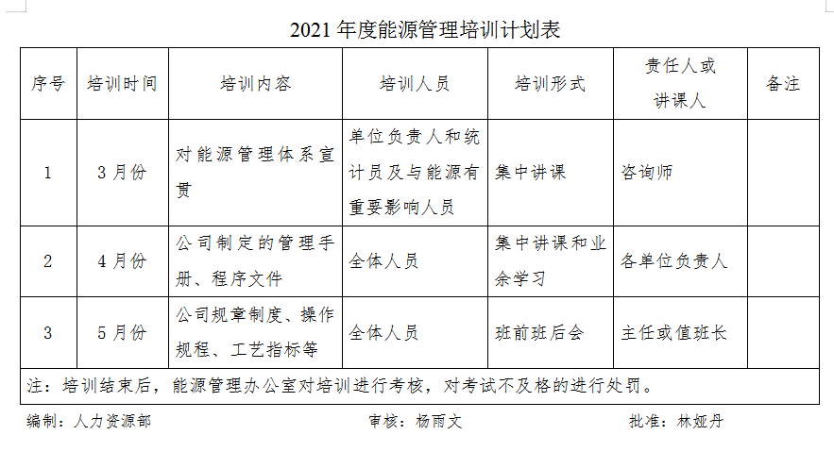  培训效果评价采取：“培训结束后，能源管理办公室对培训进行考试，对考试不及格的进行处罚。”  查阅该公司《2021年度能源管理培训计划表》，培训效果的评价方法采取“培训结束后，能源管理办公室对培训进行考试，对考试不及格的进行处罚”，一句话的效果评价证据不充分。 问题  建议将职工技能培训也纳入培训计划与实施管理。  三、查阅资质  1、特种（设备）作业人员登记表 。  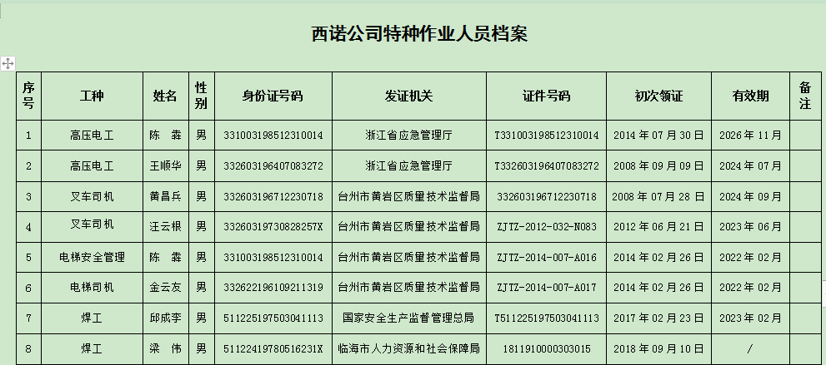  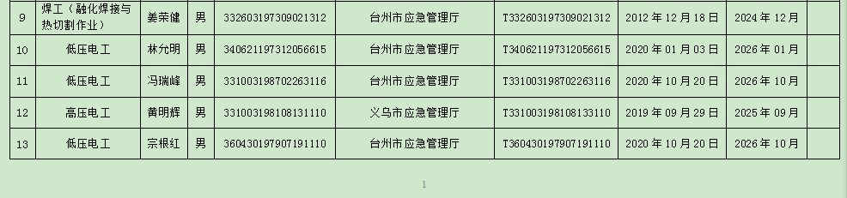  等等符合要求。  抽查原件：1、高压电工 陈犇、王顺华 符合要求。  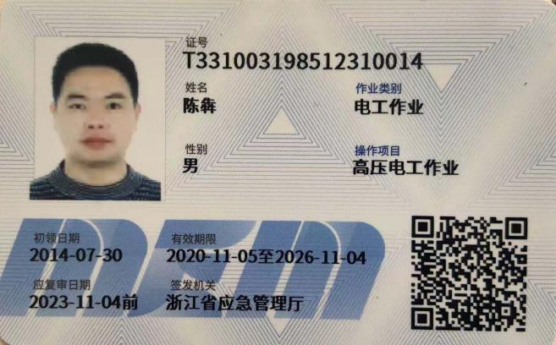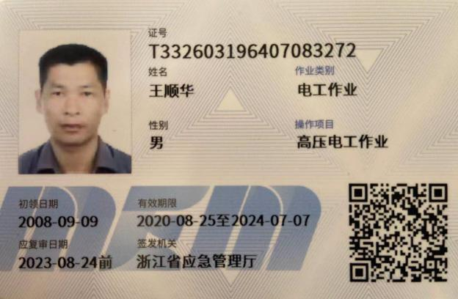  - 熔化焊接与热切割证书 姜荣健、高压电工作业 黄明辉、低压电工作业 林允明  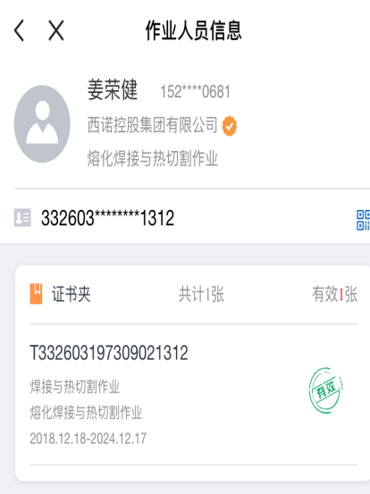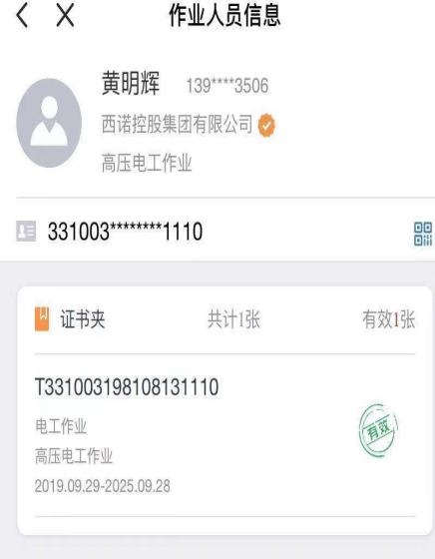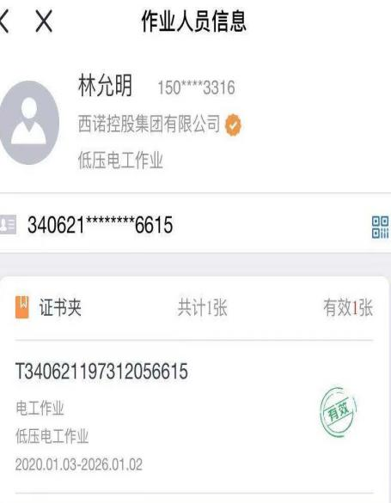  有效。
3.运行的策划和控制、  4.不符合与纠正措施  5.持续改进 | 8.1/  10.1/  10.2 | 提供人力资源方面的制度：策划编制有《DHJX/En-CX-07能力、意识和培训控制程序》《DHJX/En-CX-08 信息沟通程序》《QZF-ZC00HR-001-2018 A3考勤管理制度》《QZF-ZC00HR-002-2018 A2员工入离职及岗位异动管理规定》《QZF-ZC00HR-005-2020劳动合同管理制度》《QZF-ZC00HR-008-2020A3请销假管理制度》《QZF-ZC00HR-016-2018 A2转正调薪相关规定》《QZF-ZC00HR-023-2015A1离职员工返聘制度》《QZF-ZC00HR-024-2020人力资源管理制度》《QZF-ZC00HR-026-2020社会保险相关管理制度》《QZF-ZC00HR-027-2020离岗交接管理制度》等，有编审批，确保了其适宜性和充分性。并且在《能源手册》8.1条款中内容规定了人力资源部应组织确定与能源绩效和能源管理体系具有影响的人员必备的基本能力要求。等。  提供《DHJX/En-CX-18 监视和测量控制程序》《DHJX/En-CX-22 不符合、纠正、改进措施程序》公司规定了为了及时纠正在能源管理体系运行中发现的不符合，采取有效的纠正措施与预防措施，减少对生产经营活动的影响，避免不符合的再次发生。  人力资源部对公司分管的职责进行每月的绩效考核。包括以下方面的工作：负责组织公司职工教育培训工  作，并对培训效果进行考核。严把招工关，新招录人员符合从业条件。加强劳动纪律管理，严格考核，保证正常的安全生产秩序。负责薪酬管理工作，职工上岗、评奖、晋升、薪酬分配与安全生产挂钩考核。  至今每月进行监管与检查没有发生不符合。
说明：不符合标注N

